混合ダブルスＡクラス



混合ダブルスＢクラス









男子シングルスＡクラス

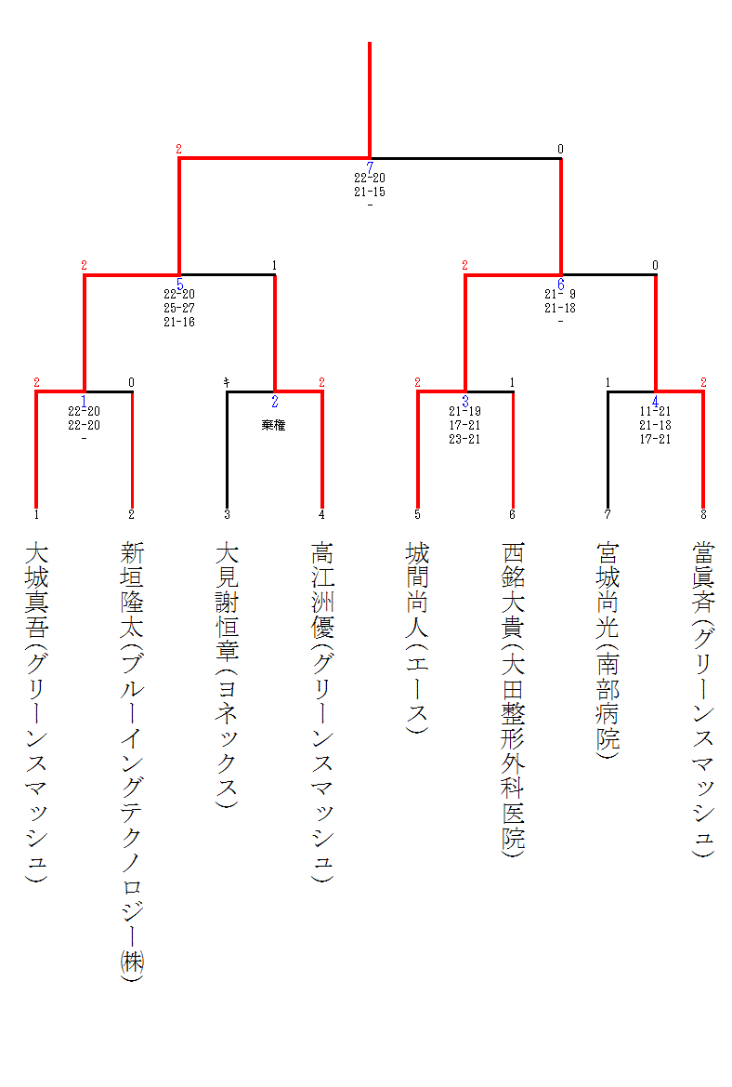

男子シングルスＢクラス









女子シングルスＣクラス



男子ダブルスＡクラス

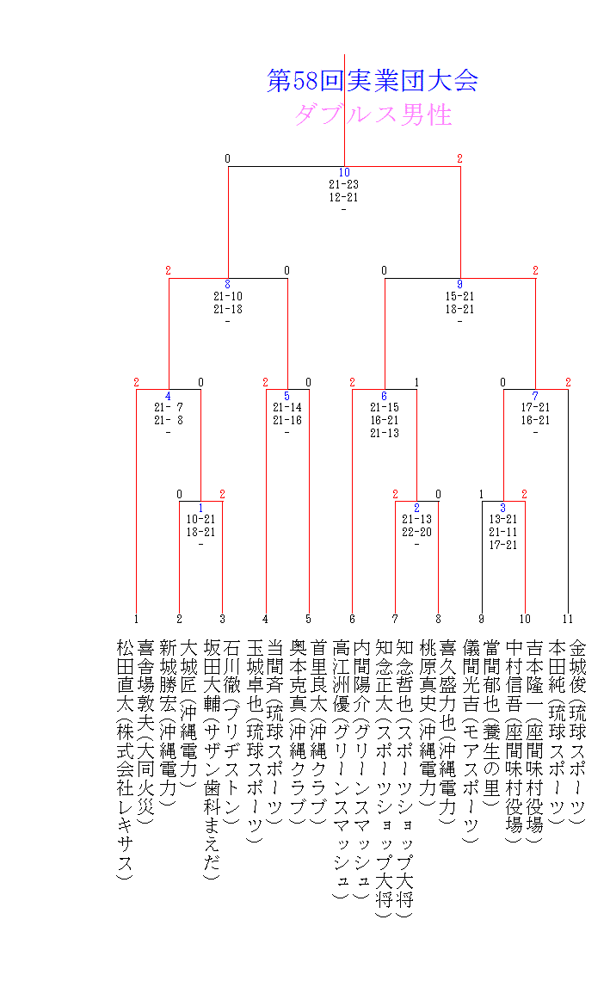

男子ダブルスＣクラス



女子ダブルスＡクラス



女子ダブルスＢクラス

